Приложение № 1 к постановлению
Администрации округа Муром
от 21.12.2018 № 929

Проект на предоставление разрешения на условно разрешенный вид использования земельных участков, расположенных на территории
муниципального образования округ Муром

По заявлению о предоставлении разрешения на условно разрешенный вид использования земельного участка с кадастровым номером 33:26:020304:33, площадью 253,0 кв. м, расположенного по адресу: Владимирская область, МО округ Муром, г. Муром, ул. Красноармейская, д. 7а, – «Объекты, предназначенные для постоянного проживания, за исключением жилых домов высотой более 4 этажей».
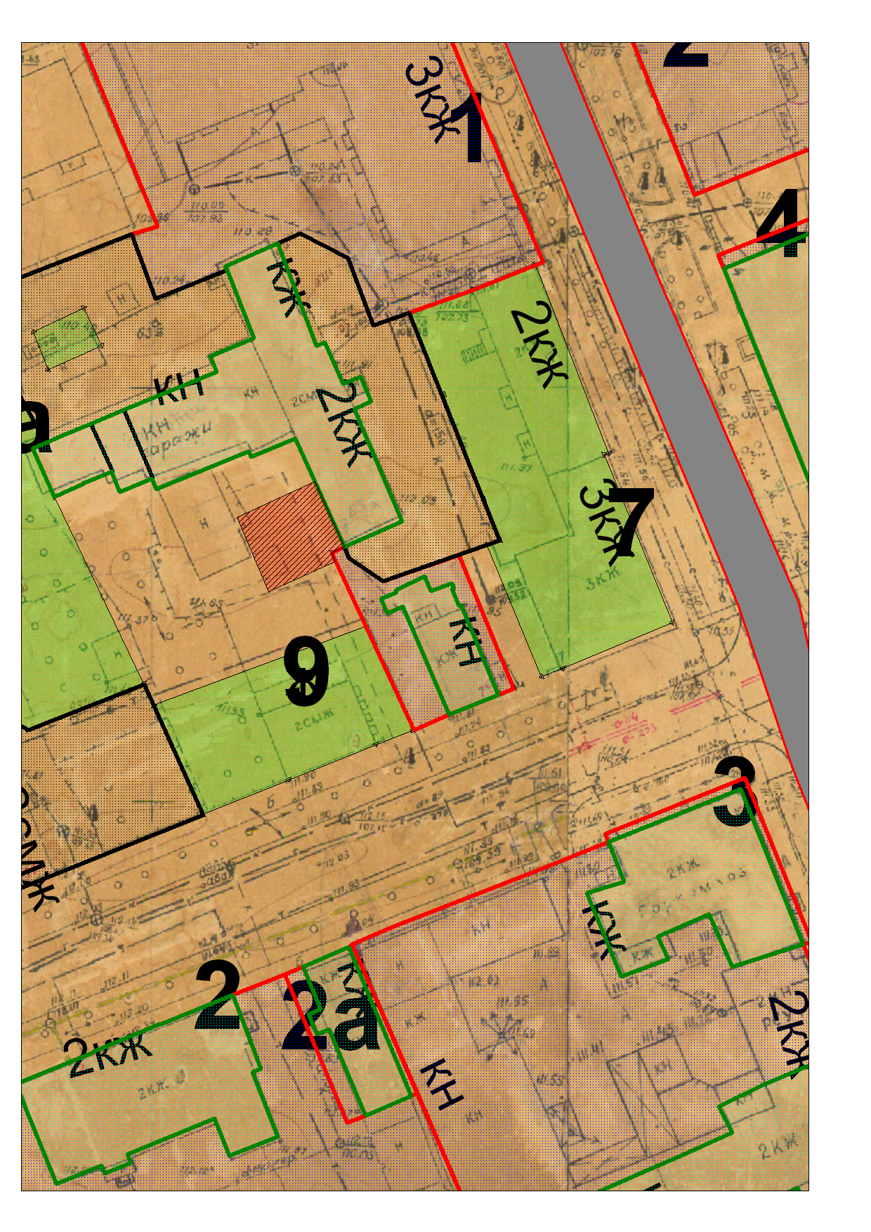

Земельный участок

И.о начальника Управления архитектуры и
градостроительства администрации округа Муром Е.В. Ершова

Приложение № 2 к постановлению
Администрации округа Муром
от 21.12.2018 № 929

Проект на предоставление разрешения на условно разрешенный вид использования земельных участков, расположенных на территории
муниципального образования округ Муром
По заявлению о предоставлении разрешения на условно разрешенный вид использования земельного участка с кадастровым номером 33:26:020504:11, площадью 5196 кв. м, с местоположением: Владимирская обл., МО – округ Муром, г. Муром, ул. Коммунистическая, д. 5,– «Объекты производственного назначения, не оказывающие негативного воздействия на окружающую среду».
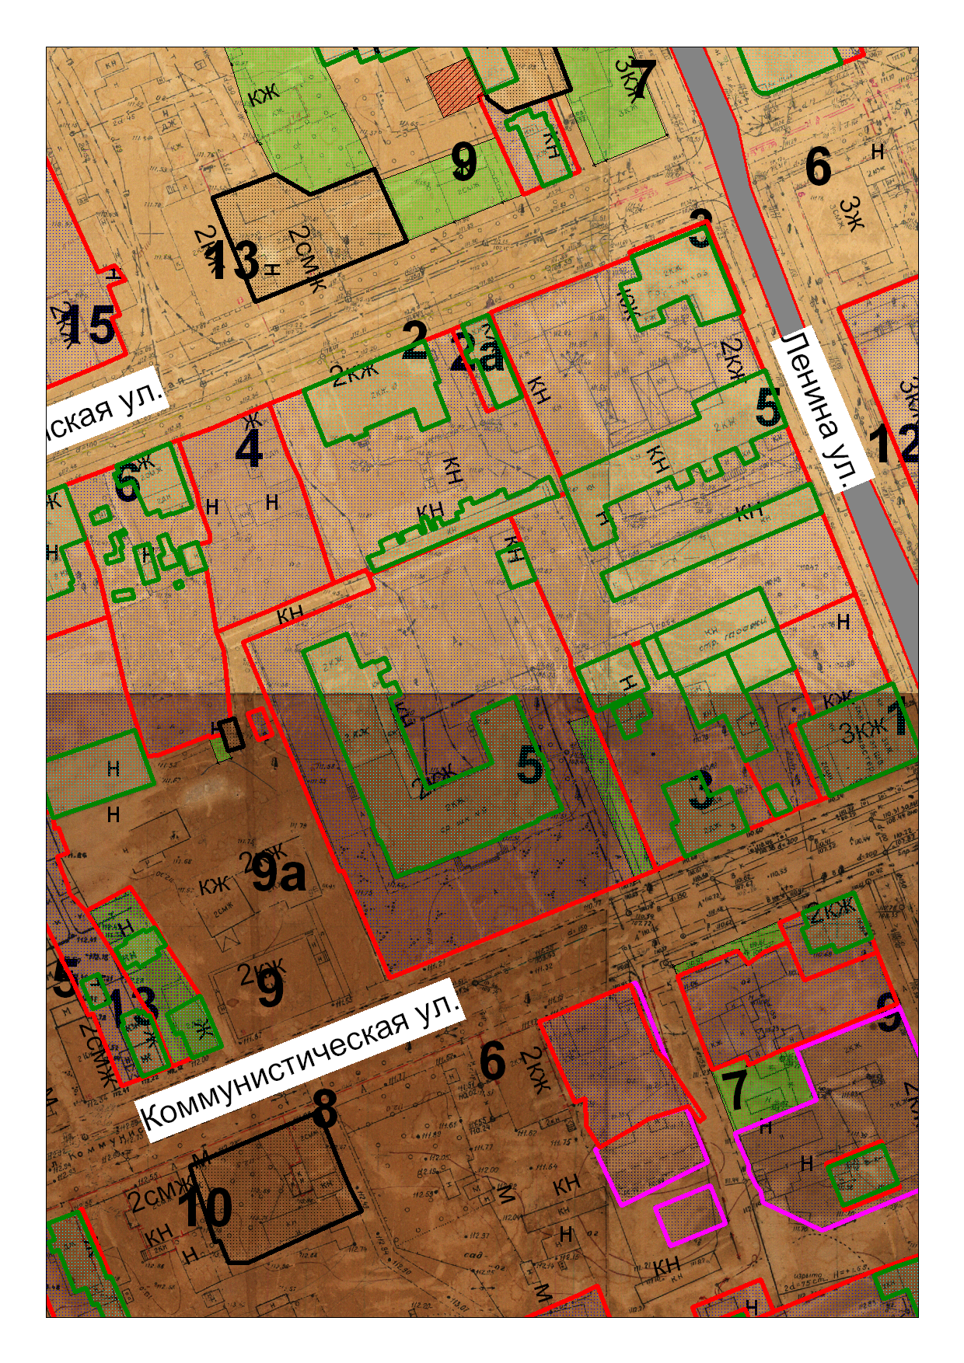

Земельный участок

И.о начальника Управления архитектуры и
градостроительства администрации округа Муром Е.В. Ершова

